# הוספת חבילות NuGet בפרויקט C#

כמו ששמתם לב, WPF לא מותאם עיצובית לwindows 10 ואפילו לא לwindow 7.  
כאן נכנסים מעצבים פרטיים וקהילת הקוד הפתוח GitHub.

במדריך הזה נראה כמה חבילות מומלצות למראה חדש ומודרני, איך מתקינים אותן ודוגמא חיה לפרויקט שמשתמש בחבילה מתוך הרשימה.

המדריך נכתב לVisual Studio Community 2015 (למרות שיתאים כמובן לכל גירסא אחרת)

הדוגמא וצילומי המסך מתוך מיני פרויקט חלונות תשע"ז של נריה צדקני ושהם יעקבסן.

**הערות neriat@gmail.com**

## מתחילים

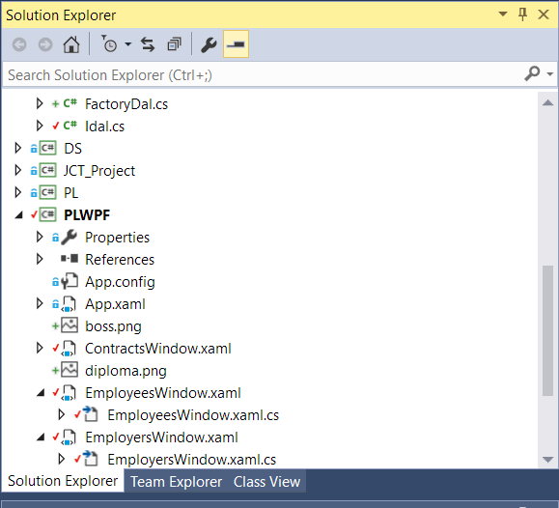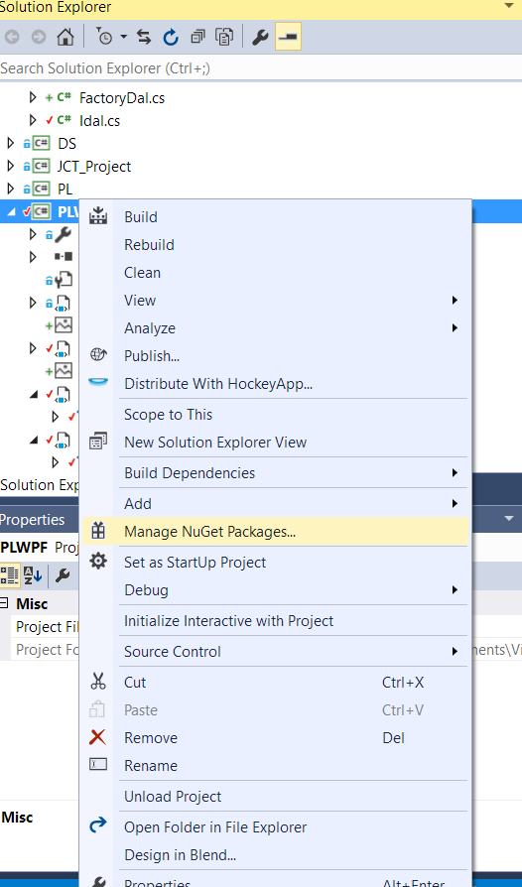תחילה נבין איך מנהלים חבילות בפרויקט.  
ראשית נפתח את הsolution, נעמוד על הפרויקט WPF (בדוגמא: PLWPF) ונלחץ מקש ימני עליו.  
נבחר בManage NuGet Packages

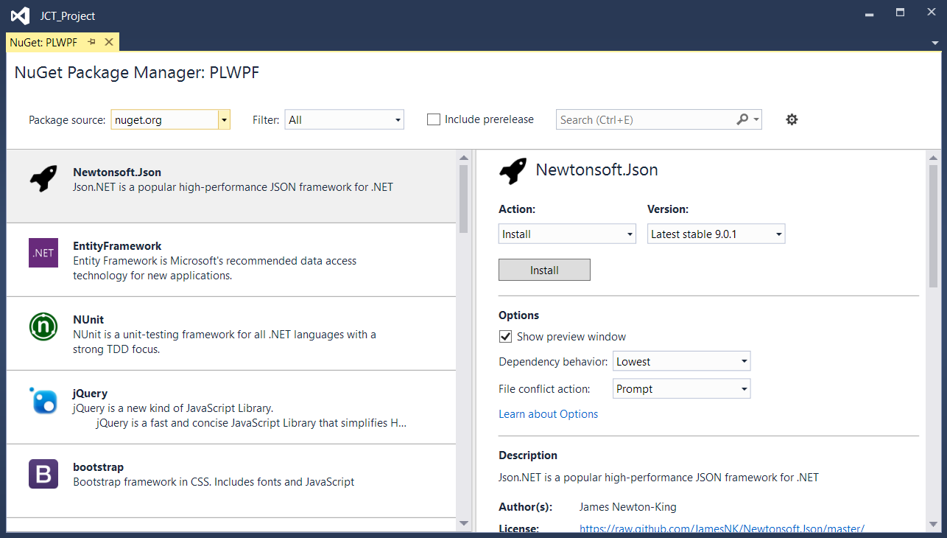קסם, נפתח חלון חדש.  
נראה איך נוסיף, נעדכן, נמחק וננהל את החבילות של הפרויקט מהחלון החדש שנפתח.

## הוספה

נלחץ על חלונית Filter, ושם נבחר את All.

בשורת החיפוש שמימין לFilter נכתוב את שם החבילה (או חלק קצר מהשם שלה).  
(בדוגמא כתוב בשורת החיפוש modern, במטרה להתקין את החבילה ModernUI.WPF (תוכנית הדוגמא לא מריצה את החבילה הזו)

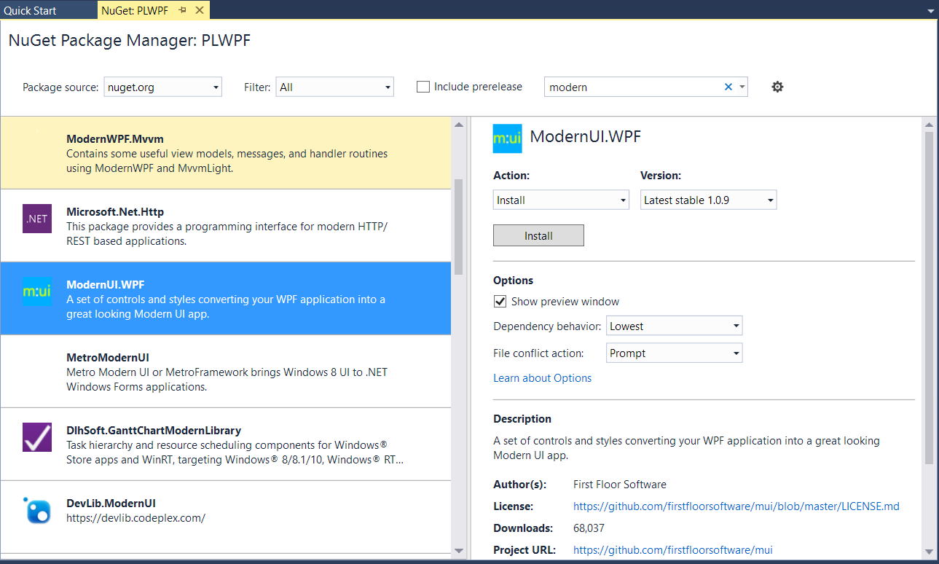

**התקנת החבילה**

**הגרסא אותה NuGet יתקין לפרויקט**

**חבילות המכילות 'modern'**

**לאו דווקא בשם. יכול להיות שגם בתיאור**

**התייחסות לdependency והתנגשויות שעלולות להיווצר כתוצאה מהתקנת החבילה**

**פרטי החבילה והמפתח**

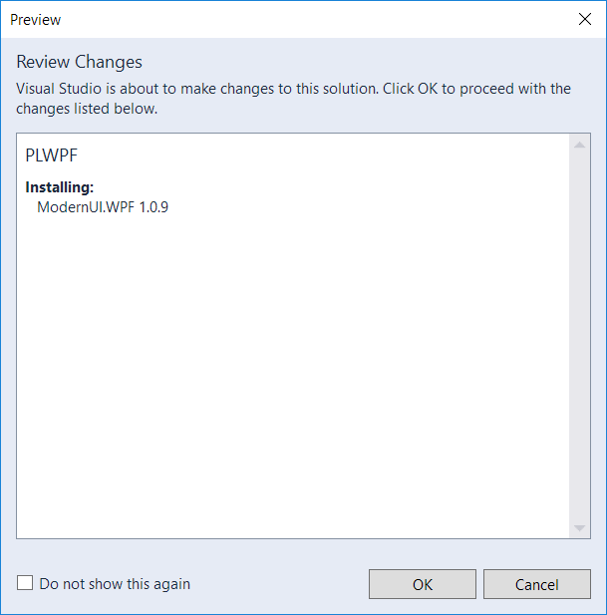לחיצה על install ותופיע החלונית בה אנחנו מאשרים את השינויים בפרויקט.  
לחיצה על אישור והמתנה קצרה, והחבילה מותקנת.

## מחיקה

נלחץ על חלונית Filter, ושם נבחר את installed.

בשורת החיפוש שמימין לFilter נכתוב את שם החבילה (או חלק קצר מהשם שלה).  
(בדוגמא כתוב בשורת החיפוש mahapps, קיצור לחבילה MahApps.Metro, כשפי שראינו, מכילה פקדים וערכת נושא שנראת כמו Windows 8 ומכילה כמה פקדים של Windows 10)

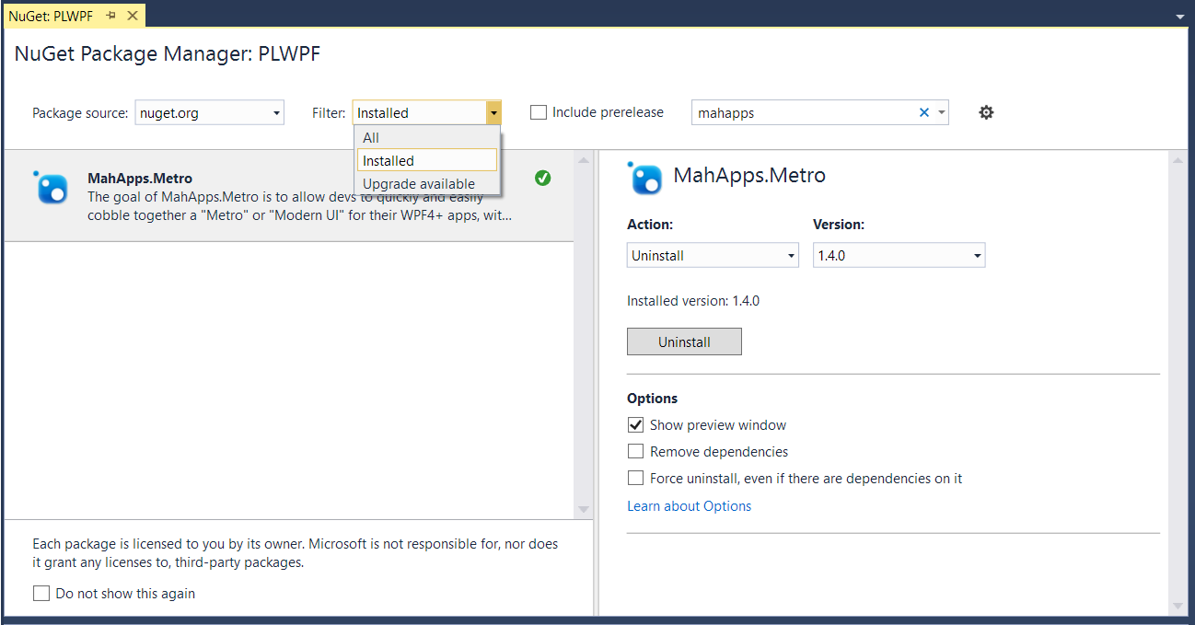

**מחיקת החבילה מהפרויקט**

**מבט על הגירסא המותקנת של החבילה**

**במקרה ובוצע עדכון, התיבה תאפשר גישה לגרסאות קודמות**

**פעולות נוספות מלבד מחיקה**

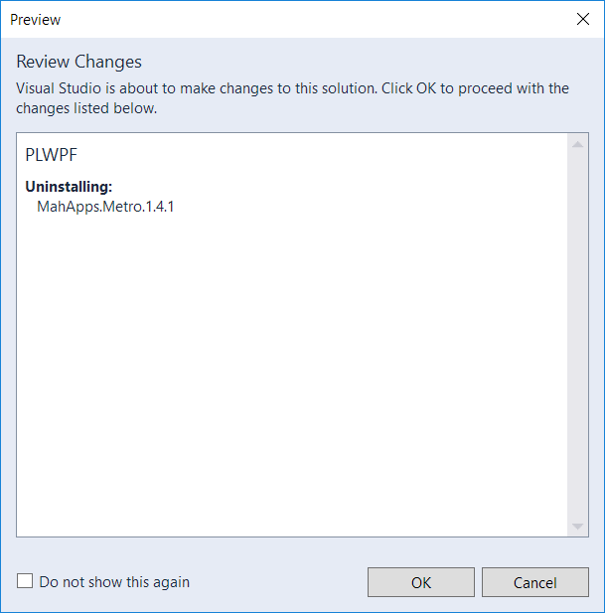לחיצה על uninstall תקפיץ חלונית בה אנחנו מאשרים את השינויים שייווצרו בפרויקט

## **עדכון**

נלחץ על חלונית Filter, ושם נבחר את Upgrade available.  
בשורת החיפוש שמימין לFilter נכתוב את שם החבילה (כמו קודם)

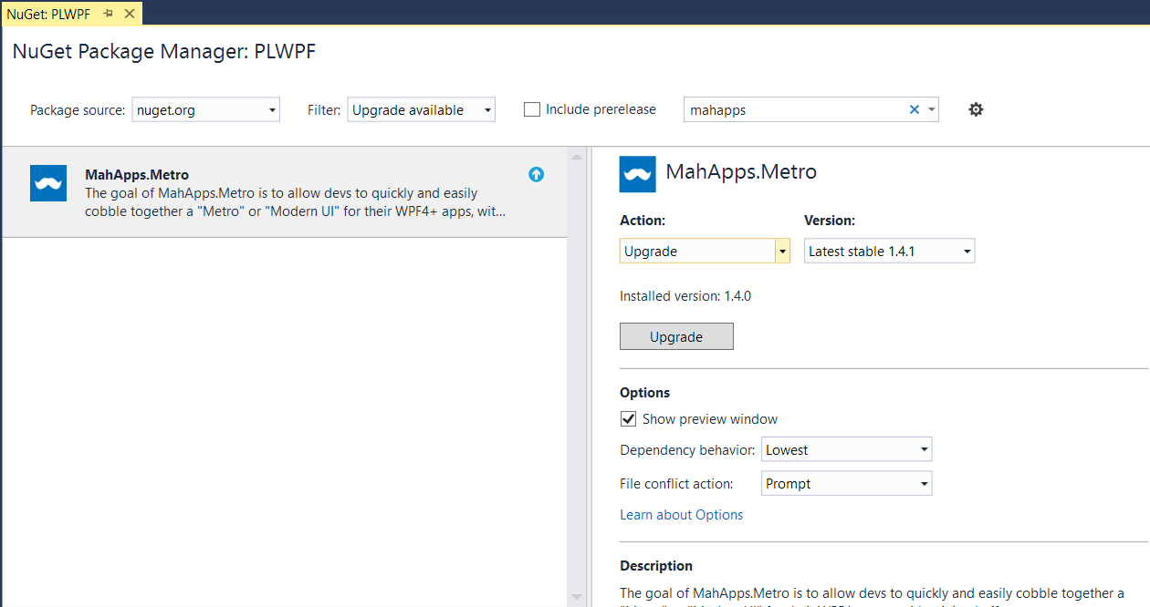

**ביצוע העדכון**

**פעולות נוספות מלבד מחיקה**

**מה הפרויקט יעשה בנוגע להתנגשויות/ dependency שהשתנו בעקבות העדכון**

**תיאור החבילה והעדכון**

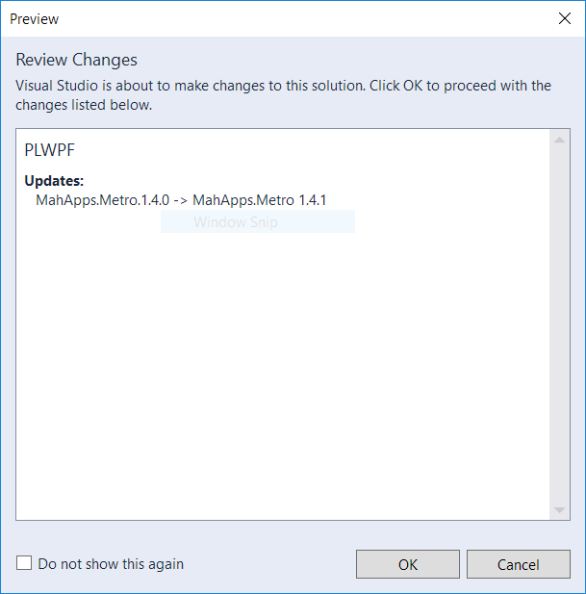לחיצה על Upgrade תעלה את החלונית הבאה, בה יופיעו הדברים שעודכנו (במידה והמפתח הכניס את השינויים). כמובן שנאשר.

לאחר כ20 שניות יופיע לנו בחלונית הoutput שהעדכון בוצע בהצלחה.

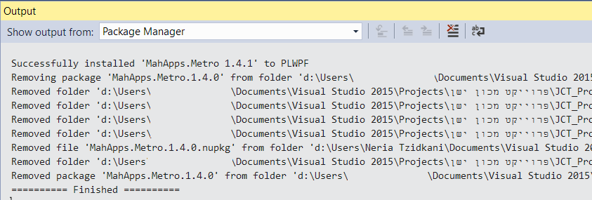

## חבילות מומלצות

* חבילות לUI (ישנו את החלונית, הפקדים ובעצם את כל המראה)
  + MahApps.Metro
  + ModernUI.WPF
* חבילה לאנימציות (opacity, blur, translate)
  + SciChart.Wpf.UI.Transitionz

# שימוש בחבילה MahApps.Metro

בפרויקט שבדוגמא נעשה שימוש בחבילה הנ"ל. אפשר לשאוב משם רעיונות, או לחלופין להבין איך הפקדים עובדים/ איזה שדות יש להם/ קל להשתמש בהם.

לפני שנכיר את הפקדים, יש כמה דברים נוספים שצריך להוסיף לפני שמתחילים להשתמש בחבילה.

1. 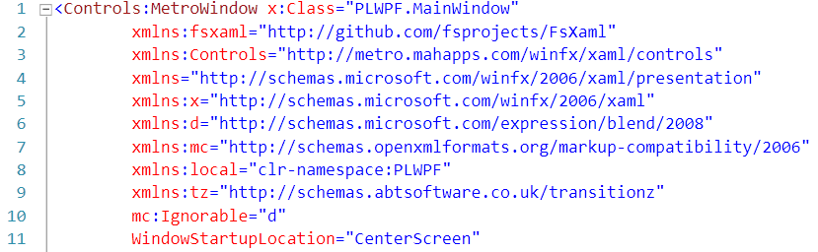הוספת החבילה בכל חלון בxaml השייך לחלון
2. 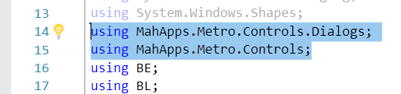הוספת using בתחילת Code Behind בכל חלון בו נשתמש בחבילה.
3. 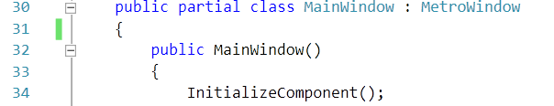לשנות שהחלון יירש מMetroWindow במקום מהחלון הישן (והלא טוב) של Microsoft